Chapitre I : Etude bibliographique
Partie 1 : Catalyseurs à base d’argiles pontées
1.1 Introduction :
Les recherches dans la chimie du solide ne cessent de progresser ces dernières années, afin de développer de nouveaux matériaux catalytiques actifs, sélectifs, et stables d’une part, économiques et écologiques, d’une part.
C’est vrai que les propriétés acides remarquables des zéolithes et la sélectivité que leur confère leur structure poreuse sont en fait les catalyseurs les plus étudiés et utilisés pour la transformation des hydrocarbures. En conséquence, un grand nombre de type zéolithes de différentes porosités et subissant des traitements hydrothermiques et acide ainsi que des échanges d’ions ont fait l’objet de recherches par plusieurs équipes tels que J. Jiang et coll. [1], H.G. Marin et coll. [2], H. Vrubel et coll. [3], S. Ouidri et coll. [4] et R. L. Brutchey et coll. [5] pour la réaction d’époxydation du cyclohéxène
Mais actuellement, une nouvelle famille de solides microporeux à porosité contrôlée semblable aux zéolithes dites « Argiles à piliers » est largement développé et étudiée. La synthèse d’argiles intercalées ou réticulées a été rapportée autrefois, il y a environ 30 ans. L’augmentation des prix du pétrole en 1973 a stimulé la recherche de nouveaux catalyseurs capables d’augmenter le rendement des fractions du pétrole brut.
En Algérie, les réserves de bentonite (argiles) comptent parmi les plus importantes dans le monde. Elles se trouvent dans l’oranie (ouest algérien). On relève en particulier, la carrière de Roussel (Maghnia), dont les réserves sont estimées à un million de tonnes et celles de M’zila (Mostaganem) avec des réserves de deux millions de tonnes.
Cependant, on est appelé à revaloriser au mieux cette importante ressource par traitement physico-chimique en vue d’élargir son domaine d’utilisation notamment celle de la catalyse. De ce fait, l’idée de faire appel aux solides naturels a été envisagée afin de synthétiser des catalyseurs à base d’argiles pour les tester sur une réaction aussi importante que la réaction d’époxydation du cyclohéxène.

1.2 Généralités
1.2.1. Argiles :
Avant de développer le concept d’argiles à piliers, il s’avère nécessaire de présenter quelques notions de base sur la structure des minéraux argileux. C’est la transformation naturelle hydrothermale des cendres volcaniques riches en verres qui entraîne la formation des minéraux argileux. Ces roches argileuses ainsi formées portent le nom de bentonite, d’après le gisement situé prés de Fort Benton –Wyoming, Etats-Unis). Elles contiennent plus de 85 % de montmorillonite ; cette dernière fut découverte pour la première fois en 1847 prés de Montmorillon, dans le département de la Vienne (France).
La bentonite est une roche tendre, friable, très onctueuse au toucher, de teinte blanche, grise ou légèrement bleue. Elle se caractérise par une capacité élevée d’adsorption, d’échange ionique et de gonflement, ainsi que par des propriétés rhéologiques [6].
La capacité d’échange cationique (C.E.C) est une propriété importante des argiles. La littérature rapporte que la montmorillonite présente une C.E.C comprise entre 85 et 160 milliéquivalents pour 100 grammes d’argile. Les cations échangeables, les plus rencontrés sont Na⁺, Ca²⁺, et à un degré moindre le Mg²⁺ [6]. Elle a de ce fait de larges applications, toujours plus nombreuses et dans différents domaines (forage, fonderie, céramique, peinture, pharmacie, terres décolorantes….).
La majeure partie de la bentonite exploitée dans le monde est utilisée comme terre décolorante et dans l’industrie du pétrole en tant que catalyseur de craquage et hydrocraquage. Dans le domaine de la dépollution, la bentonite connaît un vaste champ d’application visant soit la dégradation des composés organiques polluant, soit leur transformation sous des formes moins nocives [7-8], et dans un autre domaine, la montmorillonite a été utilisée dans la synthèse des zéolithes comme une source de silice [9-10].
La bentonite fait partie principalement du groupe de smectites [11], ce sont des aluminosilicates phylliteux plus ou moins hydratés. Ils sont constitués d’un empilement de feuillets unitaires, formant spatialement une structure du type « jeu de cartes » comme le montre la figure I.1.
Les feuillets de smectites ou de montmorillonites sont constitués d’une couche octaédrique (essentiellement aluminium ou magnésium) emprisonnée entre deux couches de silice en coordination tétraédrique (structure dite T.O.T ou 2 :1). L’épaisseur totale du feuillet et de l’espace interfeuillet associé est d’environ 14 A°.
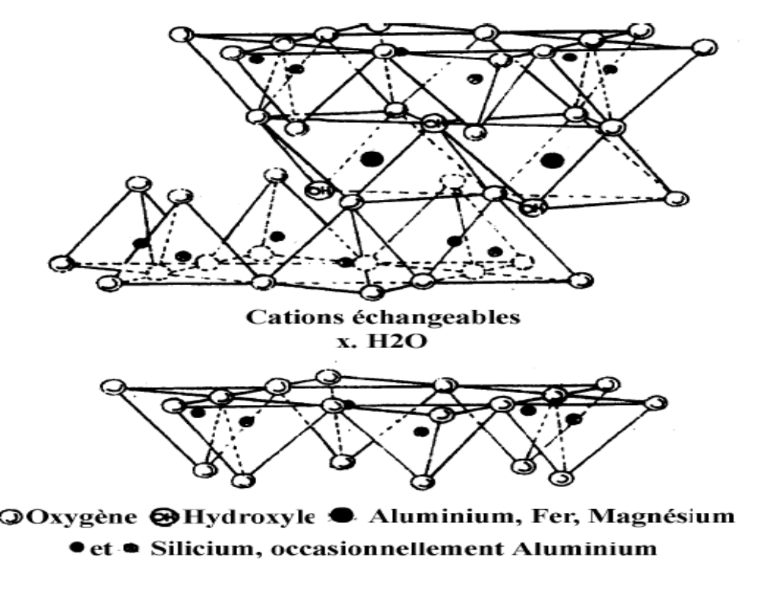

Figure I.1 : Structure de la montmorillonite [11]

La formule générale de la maille élémentaire de la montmorillonite est :
Où
M : Représente les cations échangeables,
VI : Désigne la couche octaédrique
IV : Désigne la couche tétraédrique
Pour la montmorillonite échangée au sodium, la distance basale est environ 12 A° qui se contracte à 9 A° par calcination à 500 °C.
1.2.2. Argiles pontées :
Le pontage des argiles réside dans l’intercalation entre leurs feuillets de gros polycations métalliques simples ou mixtes, par échange cationique des ions compensateurs dans le but d’obtenir des matériaux microporeux, à structure rigide, thermiquement stable avec un grand espacement interfolière et dotés de propriétés acido-basique et redox particulièrement dépendant du type et des conditions du pontage.
Cette nouvelle classe de tamis moléculaire bidimensionnels a suscité l’intérêt des chercheurs au cours de ces vingt dernières années. Elle a fait l’objet de plusieurs publications et brevets. Elle a trouvé des applications dans la séparation, l’adsorption et notamment la catalyse hétérogène [12-17].
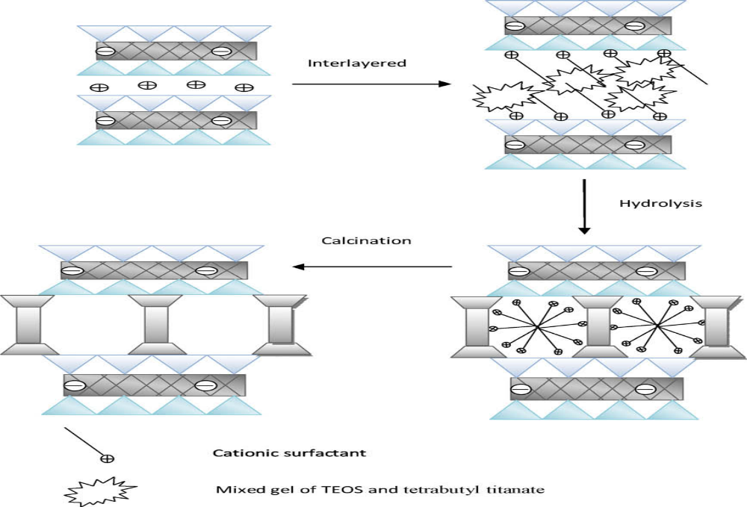
Actuellement, il est connu que la nature du sel précurseur est primordiale dans le pontage, et les intercalaires sont obtenus généralement par hydrolyse d’un sel métallique par une base forte (ou un acide fort) selon la nature et la concentration du métal choisi ainsi que de sa méthode de synthèse [18]. Après calcination, les polycations intercalés, en se transformant en piliers sous forme de grappes d’oxydes métalliques rigides et résistants, confèrent à ces solides une stabilité thermique élevée, une surface microporeuse développée et une grande acidité [19]. Ce solide ressemble à une zéolithe car il possède une porosité bien définie qui peut engendrer une sélectivité de forme, mais toutefois d’après certains travaux [20-22], la taille des pores pour ces argiles intercalés est plus grande que celle des zéolithes conventionnelles. Le protocole général de pontage est décrit dans la figure I.2 [23].
Argile purifié
Argile naturelle
Na+a
Na+a
Purification
Intercalation
Argile intercalé
Argile à pilier intercalé
Polycations
Calcination

Figure I.2 : Protocole de pontage des argiles [23]

a)- pontage au titane :
Les argiles pontées au titane présentent des distances interréticulaires de l’ordre de 24-28 A° et des surfaces spécifique de 260 à 350 m²/g [24]. C’est ainsi que les travaux de J. Sterte et coll. [25], A. Bernier et coll. [26], L. K. Boudali et coll. [27], J.L. Valverde et coll. [28] et H.L Del castillo et coll. [29] ont porté sur l’étude des conditions de synthèse. Ils ont pu montrer que la réaction d’hydrolyse des sels de titane en présence des acides dépend de plusieurs paramètres entre autre du rapport H⁺/Ti, de la nature de la source de titane et de la nature de l’acide utilisé. Ils ont trouvé aussi que l’étape d’intercalation du titane est contrôlée par différents paramètres comme la température de synthèse, la vitesse d’ajout de la solution pilier à la suspension argileuse et la teneur en titane. Les cations tétravalents de titane, à cause de leurs charges élevées, subissent une hydrolyse spontanée même en milieu fortement acide [26]. L’ion Ti (IV) existe à pH = 0 sous la forme [Ti(OH)(H₂O)₅]³⁺ qui est en équilibre avec le complexe [Ti(OH)₂(H₂O)₄]²⁺. Peu de travaux sont reportés dans la littérature concernant la condensation en solution du titane (IV) excepté celle concernant un octamère [Ti₈(OH)₁₂(H₂O)_{x}]⁴⁺ dont la structure est peu connue [30].
Selon certains chercheurs [30-31] l’espèce présente lors de l’hydrolyse de titane est [TiO₂(OH)₁₂(H₂O)_{x}] ⁴⁺, dont la structure est représentée dans la figure I.3:
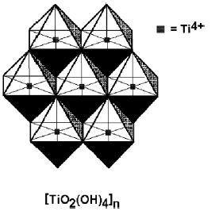

Figure I.3 : Complexe du titane [TiO₂(OH)₄ ]_{x}
L’étude de L.K.Boudali et coll. [27] a montré la présence des sites acides de Lewis et de Bronsted, selon l’acide utilisé lors de l’hydrolyse. D’autres travaux [28] ont montré que l’acidité des Bentonites pontées est élevée à celle des Bentonites naturelles. Ceci est dû à deux raisons :
- le caractère acide des espèces de titane qui agissent comme piliers ;
- l’augmentation observée de l’accessibilité à la surface spécifique interne après formation de piliers.

b)- Propriétés catalytiques des argiles pontées :
Vu l’abondance de cette matière première (l’argile) et la procédure simple de synthèse des argiles pontées dans des conditions modérées comparée aux zéolithes [32-33] d’une part, et l’ouverture des pores des argiles pontées d’environ 1 nm ou même plus [32] alors que la largeur des pores des zéolithes est comprise entre (0,3-0,7 nm) [33] d’autre part, ces nouveaux matériaux offrent des possibilités intéressantes pour servir comme tamis moléculaires ainsi que des catalyseurs sélectifs pour une large gamme de réactions. Les propriétés catalytiques des argiles dépendent de la nature des piliers d’oxyde de métal simples ou mixtes [34-35], ainsi que de la nature de l’argile de départ et des cations dans l’espace interfolière qui contribuent d’une façon significative à l’acidité totale de l’argile. Nous présentons dans le tableau I.1 un bref aperçu des réactions qui peuvent être catalysées par les argiles pontées aux titanes.
Tableau I.1 : Réactions catalysées par les argiles pontées aux titanes
Auteurs | Réactions | conversion | sélectivité
L.Chmielarz et coll. [13] | La réduction de l’ammoniac sur les  Ti-PILC et Ti-PCH supporté sur le fer et cuivre | Ti-PCH: 98%  Ti-PILC: 97% | N₂: 100%
K.M. Parida et coll.  [14] | L’époxydation catalytique en présence d’un complexe du titane intercalé sur une argile de type LDH | 95% | 84%
J. Arfaoui et coll.  [38] | L’époxydation catalytique de l’alcool allylique (E)-2-hexen-1-ol en présence d’un catalyseur à base de V/Ti-PILC | 96% | époxyde : 93%
K.V.Bineesh et coll. [43] | L’oxydation catalytique sélective de H₂S sur V/Ti-PILC en présence de l’eau et d’ammoniac | 98% | ATS: 68,7%  S-S: 31,3%
J. Arfaoui et coll.  [44] | Époxydation catalytique de l'alcool allylic (E) - 2-Hexen-1-ol sur Ti-PILC (sulfaté) et Ti-PILC (non sulfaté) | Ti-PILC (e) : 70%  Ti-PILC (s) : 96% | /

1.3 Matériaux à base de vanadium:
Peu de travaux ont été consacré sur l’imprégnation directe du vanadium sur argile, nous citons comme exemple les travaux de S. Narayanan et coll. [36] qui ont proposé l’imprégnation du vanadium sous forme d’oxyde V₂O₅ qui est obtenu à partir de la calcination de métavanadate (NH₄VO₃) à haute température (figure I.4).
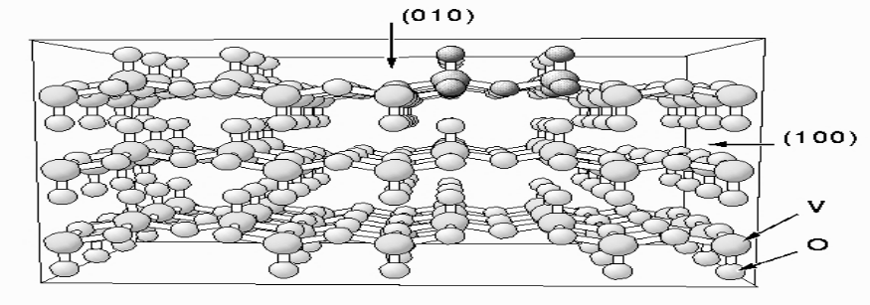

Figure I.4 : Structure de V₂O₅
Pour le vanadium supporté sur des argiles intercalées par le titane, les travaux de J. Arfaoui et coll. [38-39] et H. J. Chae et coll. [37] ont montré que l’addition du vanadium sur l’argile intercalée au titane diminue graduellement la surface spécifique selon la teneur du métal imprégné, dû au blocage des pores (micropores) de Ti-PILCs et ils ont déduit qu’il y a plusieurs facteurs influençant l’état des espèces de vanadium sur la surface du support, notant parmi eux :
- pH de la solution d’imprégnation ;
- Propriétés texturales de la surface du support ;
- Teneur de vanadium supporté ;
- Conditions du prétraitement.
Les espèces de vanadium existent sous forme tétraédrique et la formation du polyvanadate (V=O et V-O-V) est favorable sur Ti-PILCs [40].
D’après l’étude de X. Gao et coll. [41], qui ont préparé des catalyseurs à base de vanadium supporté sur une argile acidifiée pour l’hydroxylation du benzène en phénol. L’analyse IR de ces matériaux argileux a montré des nouveaux ponts formés de type V-O-Al et V-O-Si actifs pour l’oxydation.
- Khedher et coll. [42] ont caractérisé les sites de vanadium sur une argile acidifiée pour l’oxydation des sulfites par TBHP en phase liquide. L’analyse spectroscopique a montré que le vanadium se trouve sous deux différents états d’oxydations, l’état tétraédrique V⁵⁺ et l’état octaédrique V⁴⁺. Une analyse approfondie par RMN, a révélé la présence d’un intermédiaire responsable de l’oxydation qui se forme entre le vanadium et le TBHP. Cet intermédiaire rend le peroxyde d’oxygène très électrophile et favorise une attaque nucléophile par le substrat à oxydé (figure I.5).
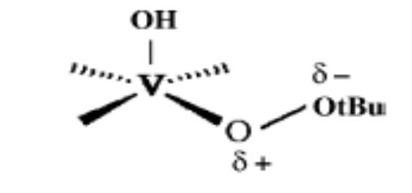

Figure I.5 : Géométrie du complexe intermédiaire [42].

Partie 2: Époxydation du cyclohéxène
2.1- Introduction
Les alcènes sont des molécules comportant une double liaison C=C. Cette double liaison est réactive, et permet des réactions variées en synthèse organique. C’est pourquoi les alcènes sont des produits de départ intéressants pour la fabrication de nombreuses molécules, à savoir les époxydes selon la figure I.6 suivante :
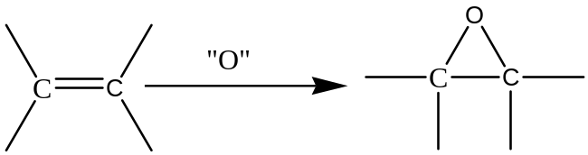

Figure I.6 : Epoxydation des alcènes
Les époxydes (ou oxirane) sont des substances chimiques comportant un oxygène ponté sur une liaison carbone-carbone. Ceux sont donc des éthers cycliques à trois chaînons. Le plus simple des époxydes est appelé oxyde d'éthylène. Ils sont des intermédiaires très souvent utilisés en synthèse organique où l'on met à profit leur grande réactivité. Ils combinent en effet l'intérêt de posséder une tension de cycle importante et d'avoir un atome d'oxygène nucléofuge. Ils peuvent être ouverts dans des conditions douces par de très nombreux réactifs en milieu basique et en milieu acide (figure I.7).

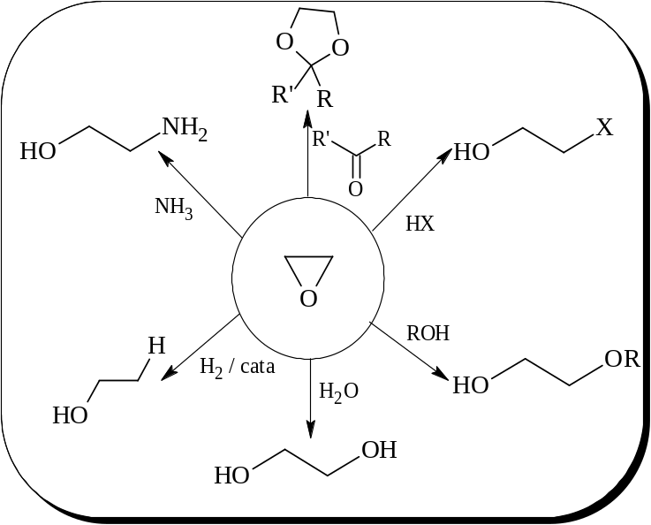
Figure I.7: Produits obtenus à partir des époxydes.
En raison de leurs demandes croissantes, l'utilisation d'oxydants stœchiométriques classiques pour réaliser cette réaction n'est plus une option. Afin de rendre le processus plus propre, plus sûre et plus efficace, l'utilisation de catalyseurs est obligatoire.
Pour l'époxydation catalytique d'oléfines, les peroxydes organiques et le peroxyde d'hydrogène sont utilisés comme donneurs d'oxygène seul. La réaction d'époxydation génère des quantités stœchiométriques d'alcools correspondants. Le peroxyde d'hydrogène, par rapport à la teneur en oxygène actif (47 %) et la nature des sous-produits (uniquement de l'eau!), semble être l'oxydant de choix dans l’époxydation catalytique en phase liquide. Toutefois, l’inhérente co-production d'eau pose des difficultés sérieuses. La plupart des catalyseurs de métaux de transition sont très sensibles à l'eau, qui les amène à leur lixiviation. Dans le cas où le catalyseur est stable, l'eau a un effet sérieux de ralentissement sur la réaction d'époxydation, ce qui rend la recherche de catalyseurs efficace d'époxydation un défi.
Les peroxydes organiques quant à eux sont généralement beaucoup plus actifs que le peroxyde d'hydrogène. Dans ce mémoire, nous utilisons de TBHP comme oxydant.
2.2- Voies d’époxydation :
Nous avons choisi de les répertorier en fonction de la nature de la réaction, celle-ci peut être non catalytique comme elle peut être catalysée de façon homogène ou hétérogène.

 | Auteurs | catalyseur | conversion | sélectivité (époxyde)
catalyse homogène | S. Mohebbia et coll. (2006) [45] | complexes mono oxovanadium (IV) | 91% | 58%
catalyse homogène | H.Garcia et coll. (2011) [2] | complexes de sélénium | 100% | 97%
catalyse homogène | V.K. Kandepi et coll. (2010) [46] | Complexes de molybdène et de tungstène | 90% | 60%
catalyse homogène | J.A. Camerano et coll. (2011) [47] | Complexe d’Iridium | Rdt en époxyde élevé | /
catalyse hétérogène | H. Mao et coll. (2010) [23] | Titane supporté sur argile intercalé au silicium Ti/Si-PILC | 70% | >90%
catalyse hétérogène | K.M. Parida et coll. (2010) [14] | complexe du titane intercalé sur argile de type LDH | 95% | 84%
catalyse hétérogène | J. Arfaoui et coll. (2006) [38] | vanadium supporté sur argile intercalée au titane V/Ti-PILC | 96% | 93%
catalyse hétérogène | M.S.Niasari et coll. (2007) [48] | complexe du cuivre intercalé sur Montmorillonite(K10) | 45% | 52%
non catalytique | Z.Ping et coll. (2007) [49] | Réacteur ultrason | 95,2% | 90,7%
non catalytique | S.M. Mahajani et coll. (1999) [50] | T=378 K, P=3 ATM,  précurseur : O₂ | 45% | 80%
Tableau I.2 : différentes voies d’époxydation.

Références Bibliographiques :
[1] J.Jiang, K.Ma, Y.Zheng, S.Cai, R.Li, J. Ma., Appl. Clay Sci. 45 (2009) 117.
[2] H.G.Marin, J.C, V.D.Toorn, J.A.Mayoral, J.Garcíaa, I.Arends, J.Mol. Catal. A : Chem. 334 (2011) 83.
[3] H.Vrubel, K.J.Ciuffi G.P.Ricci, .F.S. Nunes, S.Nakagaki, Appl. Catal., 368 (2009) 139.
[4] S.Ouidri, C.Guillard, V.Caps, H.Khalaf, Appl. Clay Sci. 48 (2010) 431.
[5] R.L.Brutchey, B.V.Morka, P.Yang, T.D.Tilley, J. Mol. Catal., 238 (2005)1.
[6] S.Caillerie, S.Hennin, M.Rautureau, Minéralogie des argiles, Tomes I et II, 2ème édition Masson et Cie, (1982).
[7] Y.H.Shen, Water Reasearch 36 (2002) 1107.
[8] J.Ojiang, C.Cooper, S.Ouki, Chemosphère, 47 (2002) 711.
[9] M.Boudahri, thèse de Magister, Université d’oran ES-sénia, (2001).
[10] N.Laribi-Bouhabdalah, N.Meghoufel, Mémoire de fin d’études, Université d’Oran « USTO », (2002).
[11] S.Caillère, S.Henin, M.Rautureau, « Minéralogie des argiles»,1èreédition, Masson, Paris, (1963).
[12] A.Dhakshinamoorthy, K.Kanagaraj, K.Pitchumani, Tetrahedron Letters, 52 (2011) 69.
[13] L.Chmielarz, Z.Piwowarska, P.Kuśtrowski, A.Węgrzyn, B.Gil, A.Kowalczyk, B.Dudek, R.Dziembaj, M.Michalik Appl. Clay Sci., (2011) (in press)
[14] K.M. Parida , M.Sahoo, S.Singha, J. Catal., 276 (2010) 161.
[15] F.Tomul, S.Balci, Appl. Clay Sci., 43 (2009) 13.
[16] L.Yan, X.Shan, B. Wen, G.Owens, J. Hazardous Mater. 156 (2008) 499.
[17] A. Bernier, L.F. Admaiai, P. Grange, Appl. Catal., 77 (1991) 269.
[18] O.Bouras, Thèse de Doctorat de l’université de Limoges, (2003).
[19] R.A.S.choonheydt, T.Pinnavaia, G.Lagaly,N. Gangas., Pure Appl. Chem, 71(1999) 2367.
[20] T. Pinnavaia, Intercalated Clay Catalysis, 220 (1983) 365.
[21] F.Figueras, catal. Rev. Sci. Eng. 30 (1988) 457.
[22] A.Vaccari, Appl. Clay Sci. 14(1999) 161.
[23] H.Mao, B.Li, X.Li, L.Yue, J.Xu , B.Ding, X.Gao, Z.Zhou, Microporous and Mesoporous Materials 130 (2010) 314.
[24] F. Mokhtari-Belkhadem, « Insertion des piliers mixtes Al-M (M=Ti, Cr, Fe) dans l’argile de Maghnia et application catalytique : Alkylation du Toluène par le Chlorure de Benzyle », thèse de Doctorat, Université d’Oran, (2006).
[25] J.Sterte, Clays and Clay Miner, 34 (1986) 658.
[26] A.Bernier, L.F. Adamaia, P. Grange, Appl. Catal., 77 (1991) 269.
[27] L. K.Boudali, A.Ghorbel, D.Tichit, B.Chiche, F.Figueras., Microporous Mater., 2 (1994) 525.
[28] J.L.Valverde, P.Sanchez, F.Dorado, C.B.Molin, Microporous. Mesoporous. Mater, 5 4 (2002) 155.
[29] H.L.Del Castillo, A.Gill, P. Grange., J. Phy. Chem. Sol., 58, 7 (1997) 1053.
[30] H.L.Del castillo, P.Grange., Appl. Catal. A: Gen, 103 (1993) 23.
[31] H. Yoneyama, S. Hega, S. Yamanaka., J. Phy. Chem., 93 (1989) 515.
[32] R. Burch, Pillared Clays, Catal. Today, 2 (1988).In Press
[33] R.M. Barrew, Zeolithes and clays Minerals as Sorbents and Molecular Sieves, Academic London, (1975).
[34] F. Bergaya, Appl. Catal. B: Environ. 15 (1998) 269.
[35] J.Sterte, Clays Miner. 39 (1991) 167.
[36] S.Narayanan, K.Deshpande, BP.Prasad., J. Mol. Catal., 88 (1999) 271.
[37] H.J.Chae, I.S. Nam, S. Ham, S.B. Hong., Appl. Catal. B : Environ., 53 (2004) 117.
[38] J. Arfaoui, L. Khalfallah Boudali, A. Ghorbel, Catal. Comm., 7 (2006) 86.
[39] J. Arfaoui, L. Khalfallah Boudali, A. Ghorbel, J. Phy. Chem. Sol., 69 (2008) 1121.
[40] H.J.Chaea, I.S.Nama, S.W.Hamb, S.B.Hong, Appl. Catal. B : Environ 53 (2004)117.
[41] X. Gao, J. Xu., Appl. Clay. Sci., 33 (2006)1.
[42] I. Khedher, A. Ghorbel, J.M. Fraile, J.A. Mayoral J. Mol. Catal., 255 (2006) 92–96
[43] K.V. Bineesh, D.K. Kim, M.I.Kim, D.W. Park, Appl. Clay Sci., (2011) in Press
[44] J. Arfaoui, L. Boudali, A. Ghorbel, Appl. Clay Sci., 48 (2010) 171.
[45] S. Mohebbia, F. Nikpour, S. Raiati, J.Catal. A: Chem., 256 (2006) 265.
[46] V.K. Kandepi, J.M.Scardoso, B. Royo, Catal.Comm. 3-4 (2010) 222.
[47] J.A.Camerano, C.S.Mann, H.Wadephol, Organometallics. 30 (2011)379.
[48] M.S.Niasari, E.Zamani, M.Bazargargani, Appl Clay Sci., 38 (2007) 9.
[49] Z. Ping, Y. Mei, L. Xiaoping, Chin. J.Chem. Eng., 15 (2007) 196.
[50] S.M.Mahajani, M.M.Sharma, T.Sridhar., Chem. Eng Sci., 54 (1999) 3967.

